
Получатель: «Декстроник» ООО  ИНН 6670388157, КПП 667001001 | Сч. № | 40702810362240000781
Банк получателя:  ПАО КБ «Уральский банк реконструкции и развития», г. Екатеринбург | БИК | 046577795
 | Сч. № | 30101810900000000795

Счет № 182 от 09.10.2019 г.

Поставщик: ООО «РИДЛАБ» 620075, г. Екатеринбург, ул. Мамина-Сибиряка, д. 101, оф. 8.04
Покупатель: ООО «ЦТТ», 141407 Московская обл., г. Химки, ул. Лавочкина, стр. 2А, эт. 4, пом. 19
ОГРН 1195053007731 ИНН 5047220508 КПП 504701001
Р/счет 40702810102810002256 в АО «АЛЬФА-БАНК» г. Москва
К/счет 30101810200000000593 БИК 044525593
Основание: Договор №1001-20-01 от 10.01.2020, Приложение №1 – спецификация №………..

№ | Товары | Кол-во | Ед. | Цена | Сумма
1 | CUST3016 Трапециевидный стол Tabula Sense Smart Office на складном подстолье. ЛДСП 25мм, размеры 110х55 | 20 | шт. | 23 675,00 | 473 500,00
2 | CUST3017 Навесные планки, размер 1600х20х40 мм. | 4 | шт. | 3 000,00 | 12 000,00
3 | CUST3018 Навесные планки, размер 500х200х40 мм. | 3 | шт. | 2 000,00 | 6 000,00
4 | CUST3019 Навесные планки, размер 750х200х40 мм | 3 | шт. | 2 500,00 | 7 500,00

Итого: | 499 000,00
Без налога (НДС) | -
Всего к оплате: | 499 000,00

Всего наименований 1, на сумму 7 500,00 рублей

Семь тысяч пятьсот рублей 00 копеек, НДС не предусмотрен

Внимание!
Оплата данного счета означает согласие с условиями договора поставки мебельных изделий.
Ниже – нужно копипастить блок с текстом (в зависимости от выбора поставки – с монтажом или без) из спецификации
Оплата за изготовление, поставку, сборку и монтаж (установку) Изделий производится в следующем порядке:
1-ая часть в размере ______ % от общей стоимости изготовления Изделий, работ по поставке, сборке и монтажу (установке) Изделий оплачивается Заказчиком в течении 3 (трех) рабочих дней после подписания Сторонами Спецификации
к настоящему Договору;
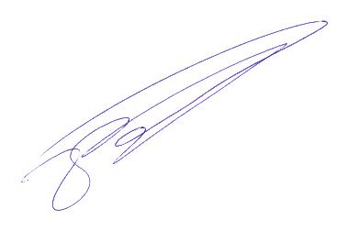
2-ая часть в размере _____ % от общей стоимости изготовления Изделий, работ по поставке, сборке и монтажу (установке) Изделий оплачивается Заказчиком в течение 3 (трех) календарных дней с момента уведомления Заказчика о готовности Изделий к отгрузке и поставке, но не менее чем за 3 (три) дня до отгрузки Изделий.
3-ая часть в размере _____ % от общей стоимости изготовления Изделий, работ по поставке, сборке и монтажу (установке) Изделий оплачивается Заказчиком в течение 7 (семи) календарных дней с момента приемки Заказчиком работ по сборке и монтажу (установке) Изделий.
Также из спецификации в счет пробросить срок изготовления изделий - ниже

Срок Поставки Изделий составляет: _________________ дней.
Товар отпускается по факту прихода денег на р/с Поставщика, самовывозом, при наличии доверенности и паспорта.

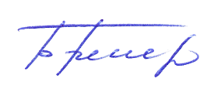
Руководитель________________________ /Рогозин А.В./  М.п. | Гл. Бухгалтер________________________ /Бренер К.С./

